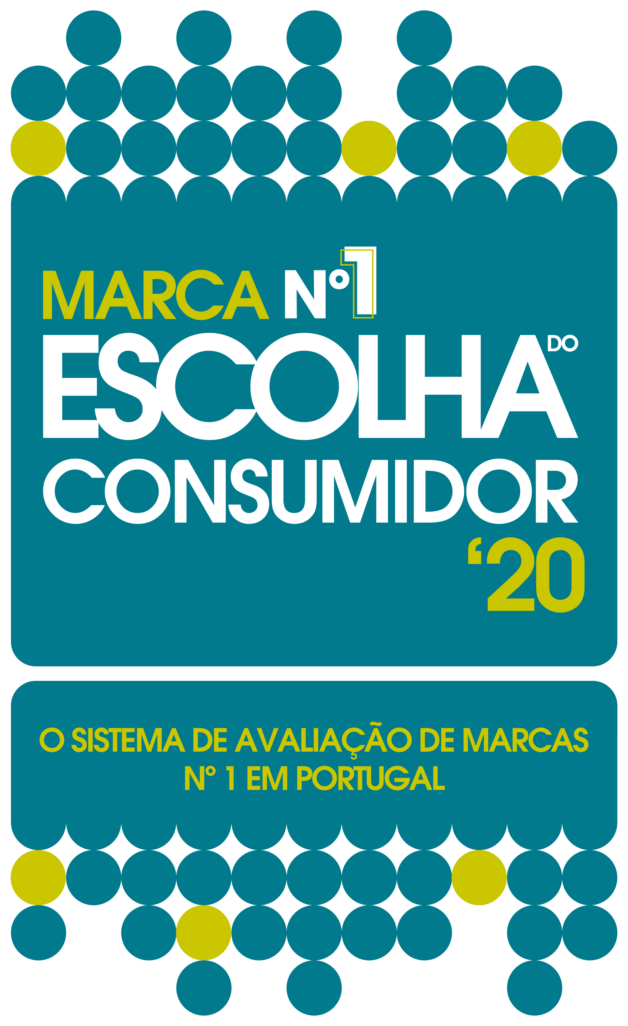

Comunicado de Imprensa – 9 de janeiro de 2019

Auchan eleita ‘Escolha do Consumidor 2020’

A Auchan Retail Portugal foi considerada ‘Escolha do Consumidor 2020’, na categoria de Hiper e Supermercados, numa distinção que reconhece as melhores marcas em Portugal.
Dentro da categoria de Hiper e Supermercados, a Auchan foi novamente eleita a melhor insígnia de Portugal, onde concorriam mais quatro outras marcas. Para a escolha do vencedor, foram avaliados atributos como a qualidade dos produtos, organização e limpeza da loja, produtos bem identificados, rapidez no atendimento, disponibilidade dos artigos, atendimento simpático e profissional, entre outros.
Segundo Isabel Dias, Diretora de Marca salienta que “é com muito orgulho que recebemos este prémio, que é mais uma prova do reconhecimento do trabalho que temos feito nos últimos anos, e sobretudo em 2019, ano em que mudámos a nossa marca. Sermos eleitos a ‘Escolha do Consumidor’ dá-nos ainda mais vontade de continuarmos no nosso movimento daquilo que é Bom, São e Local.”
A Escolha do Consumidor é o sistema de avaliação de marcas nº1 em Portugal que premeia marcas com base na performance do ano anterior. O processo envolve a identificação dos atributos mais importantes para os consumidores e uma avaliação efetiva das marcas de cada categoria, permitindo aferir quais as que apresentam maiores níveis de satisfação e intenção de compra ou recomendação.

Sobre a Auchan Retail Portugal
A Auchan Retail Portugal é um grupo familiar e mundial, uma empresa humana e vencedora, que conta com 64 lojas físicas e 29 gasolineiras, e emprega cerca de 9000 colaboradores. Em Portugal, através do seu comércio em lojas físicas e online afirma-se como uma marca militante do que é BOM, SÃO e LOCAL. Este é um movimento que aposta na qualidade dos produtos e nas experiências que proporciona aos seus clientes, bem como em serviços inovadores e personalizados que simplificam a vida das pessoas. Um movimento que está realmente empenhado em mudar a vida dos habitantes. É uma empresa certificada em responsabilidade social e tem 11 lojas com certificação ambiental.
www.auchan-retail.pt

Para mais informações:

Isabel Freire • isabel.freire@hkstrategies.com • 93 555 02 71
Teresa Salgueiro • teresa.salgueiro@hkstrategies.com • 91 042 02 93

